**Тема «Зоопарк»**

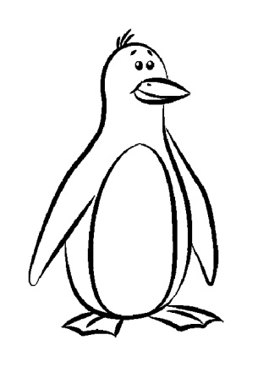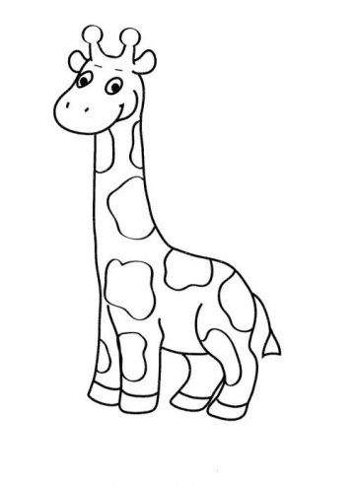

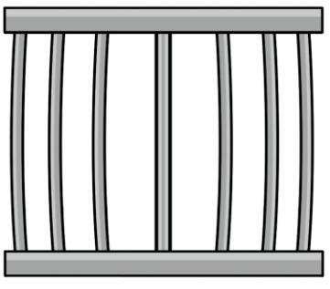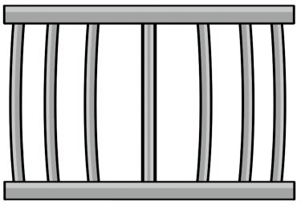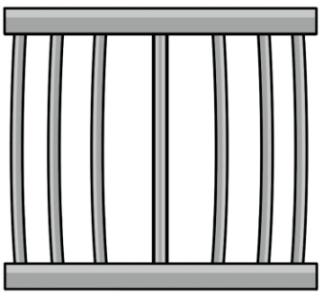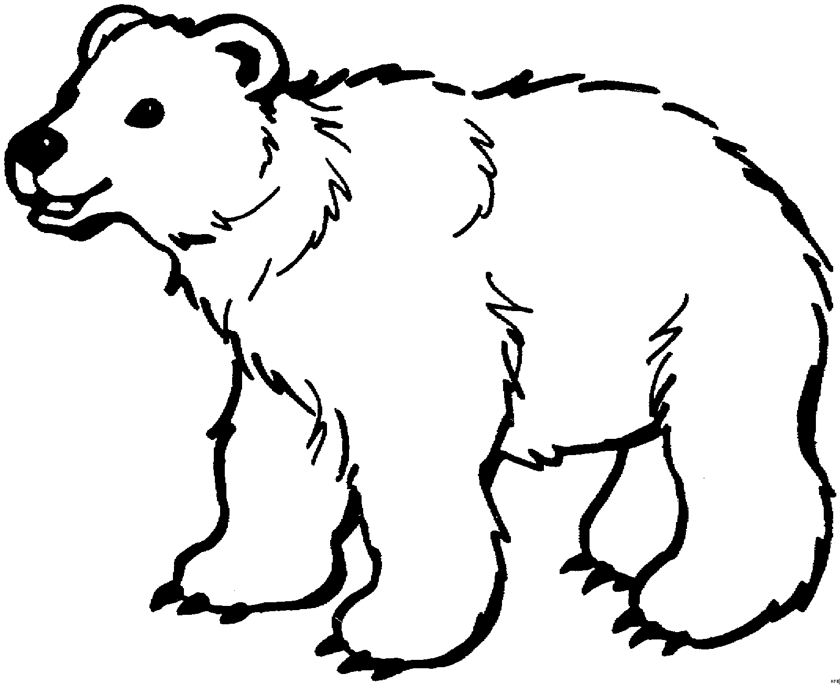

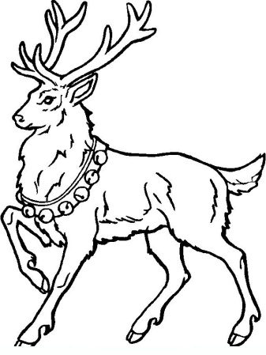

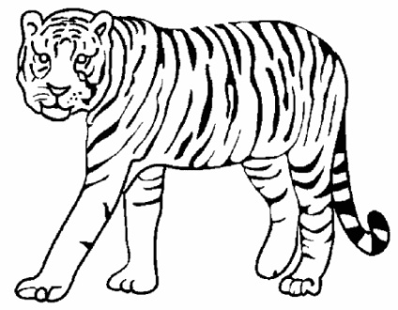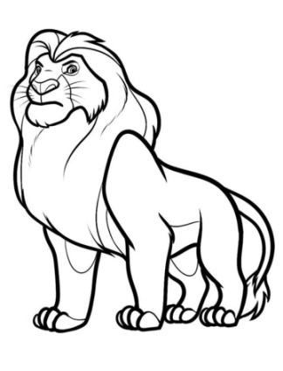

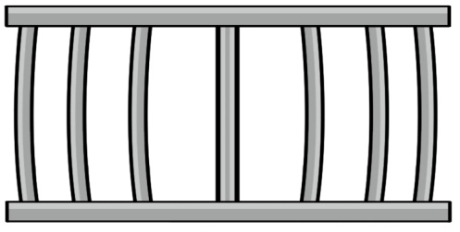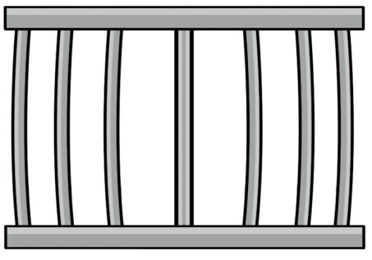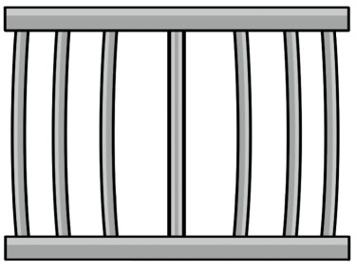

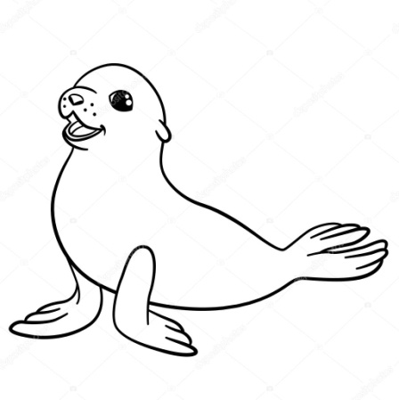

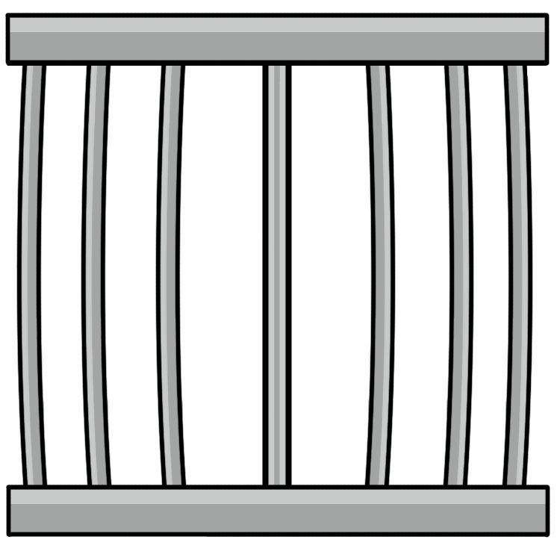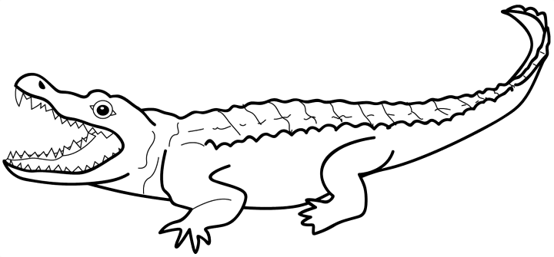

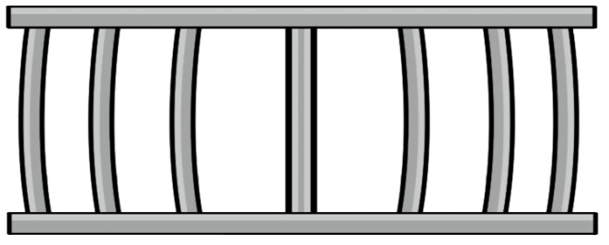

Рассмотри картинки. Скажи, кто сидит в клетке?

(Составить предложение: «В клетке сидит…»)

**У Чебурашки в зоопарке много друзей. Назови животных со словами**

**«мой», «моя», «мои».**

**Назови животное ласково.**

|  |  |
| --- | --- |
| Большой слон – маленький…(слоник)  http://vse-raskraski.ru/assets/images/resources/679/raskraska-slon36.jpg  http://vse-raskraski.ru/assets/images/resources/679/raskraska-slon37.jpg | http://printonic.ru/uploads/images/2015/12/22/img_56798dc79eb2f.jpghttps://frigato.ru/uploads/posts/2017-12/1512909890_krokodil-raskraski-5.jpgБольшой крокодил – маленький…(крокодильчик) |
| Большой жираф – маленький…(жирафик)  http://auho.ru/sites/default/files/zhiraf_no_1.jpg  http://wecoloringpage.com/wp-content/uploads/2017/06/Giraffe-Cartoon-Free-Kids-Beautiful-Coloring-Page.jpg | https://img1.liveinternet.ru/images/attach/d/0/140/776/140776295_pingvinigra.jpghttp://www.dvaporosenka.ru/images/zarubezhnie-raskraski/madagaskar/madagaskar28.gifБольшой пингвин –маленький…(пингвинчик) |
| Большой морж – маленький… (моржик)  http://www.clipartbest.com/cliparts/9cR/L6A/9cRL6AgMi.gif  http://hzx-mt.usite.pro/Materialy/Smeshn_raskr/Smeshn_ras_010/8bcbbbfe50eb8ffe42714e078a4b5645.png | Большая обезьяна – маленькая…(обезьянка)  https://www.family-port.ru/RaskraskiZhivotnieObezjana12.jpghttp://xn--80aaygb6acgd.xn--p1ai/uploads/posts/2016-10/1476802371_05.gif |
| https://info4kid.ru/assets/images/coloring/animals/animal5.pngБольшой попугай – маленький…(попугайчик)  https://i.pinimg.com/236x/12/44/aa/1244aa27477a1e85081b602fe4438171--animal-coloring-pages-coloring-pages-for-adults.jpg | http://ped-kopilka.ru/images/photos/0e96ebc0c61741deabe5a7d7950cad2c.jpghttp://ck.ot7.ru/uploads/1/3/0/Dobrenkaya-zmeyka_130219.jpgБольшой удав – маленький…(удавчик) |
| Большой павлин – маленький..(павлинчик)  Картинки по запросу павлин раскраска  Картинки по запросу павлин раскраска | Картинки по запросу тюлень раскраскаКартинки по запросу тюлень раскраскаБольшой тюлень – маленький.. (тюленчик) |